（計画様式１）
研究成果展開事業
産学共創プラットフォーム共同研究推進プログラム
Program on Open Innovation Platform with Enterprises, Research Institute and Academia (OPERA)
共創プラットフォーム育成型
プロジェクト実施計画書
（技術・システム革新シナリオ）

研究領域名称
共創コンソーシアム名称
幹事機関
プロジェクト担当組織
領域統括 | 氏名
 | 所属機関
 | 部署
 | 役職

※ 共創プラットフォーム育成型用です。
※ Wordに記載のフォントサイズは10.5ポイントとしてください。
※ 提出時には青字による注釈及び例示は全て削除してから提出してください。

作成履歴

作成： 年 月 日

変更： 年 月 日
・○○株式会社を参画機関に追加
・

※ 当初の実施計画書の提出日を「作成」日とします。
※ 計画変更については、「変更」として、変更日と、変更内容の概要を記載してください。

目 次

1．基本情報 1
（1）幹事機関 1
（2）大学等 1
（3）民間企業 2
2．社会実装を目指す新たな価値の設定 4
3．研究領域の設定及びキーテクノロジーの特定 5
（1）研究領域構成図 5
（2）キーテクノロジー 6
4．共創コンソーシアム 8
（1）共創コンソーシアムの体制 8
（2）産学共同研究における費用負担の適正化・管理業務の高度化 10
（3）共創コンソーシアムにおける知的財産の取り扱いルールの方針 11
（4）人材育成についての方針 12
（5）機関連携・協力体制についての方針 13
（6）参画機関の管理方針 14
（7）大学の運営方針と本プログラムとの整合性、支援体制 15
5．プロジェクト全体（6年度）の終了後における取組について 16
6．参加者リストA（○年度） 17
7．資金計画 19
8．研究開発計画 20
（1）研究開発課題1 20
（2）研究開発課題2 26
9．研究開発予定表 27
（1）研究開発実施予定表 27
（2）マイルストーンの内容 28
10．特殊用語等の説明 29

1．基本情報

研究領域名称  （50文字以内） | ○○○を目指した□□の解明と○○を生産するための基盤技術の創出
研究領域概要
（300字以内）

○参画機関

（1）幹事機関
機関名称
代表者 職名・氏名
プロジェクト担当組織 | 組織名称 | ※共創コンソーシアムの活動を幹事機関として主体的に支援する組織を記載してください。
 | 責任者  氏名・所属・役職 | ※上記組織の責任者氏名・所属・役職
事務担当者  （JSTとの連絡窓口）  ※計画書などの作成業務を携わる者で、契約部署の担当者ではありません。 | 氏名 | ※提案時と異なってもかまいません。
 | 所属・役職
 | 住所 | ※所属先の所在地
 | 電話番号
 | 電子ﾒｰﾙｱﾄﾞﾚｽ
主たる研究開発実施場所 | ＊＊大学＋＋学部 ○○棟  （○○県△△市□□町1-1）

※原則、参画が確定している機関を下記の表に記載してください。ただし、ある程度交渉が進んでいて近日参画が確定する見込みの機関も表に記載することが可能です。その際には該当機関のところに「調整中」と記載してください。

（2）大学等
1 | 機関名称
 | 代表者 職名・氏名
 | 研究開発責任者 | 氏名
 |  | 所属・役職
 | 事務担当者  （JSTとの契約関連の連絡窓口） | 氏名
 |  | 所属・役職
 |  | 住所 | ※所属先の所在地
 |  | 電話番号
 |  | 電子ﾒｰﾙｱﾄﾞﾚｽ
 | 主たる研究開発実施場所 | ＊＊大学＋＋学部 ○○棟  （○○県△△市□□町1-1）
2 | 機関名称
 | 代表者 職名・氏名
 | 研究開発責任者 | 氏名
 |  | 所属・役職
 | 事務担当者  （JSTとの契約関連の連絡窓口） | 氏名
 |  | 所属・役職
 |  | 住所 | ※所属先の所在地
 |  | 電話番号
 |  | 電子ﾒｰﾙｱﾄﾞﾚｽ
 | 主たる研究開発実施場所 | ＊＊大学＋＋学部 ○○棟  （○○県△△市□□町1-1）
3 | 機関名称
 | 代表者 職名・氏名
 | 研究開発責任者 | 氏名
 |  | 所属・役職
 | 事務担当者  （JSTとの契約関連の連絡窓口） | 氏名
 |  | 所属・役職
 |  | 住所 | ※所属先の所在地
 |  | 電話番号
 |  | 電子ﾒｰﾙｱﾄﾞﾚｽ
 | 主たる研究開発実施場所 | ＊＊大学＋＋学部 ○○棟  （○○県△△市□□町1-1）
※ 必要に応じて行を増減してください。

（3）民間企業
1 | 機関名称
 | 代表者 職名・氏名
 | 実施責任者 | 氏名 | ※本プロジェクトを担当する責任者氏名
 |  | 所属・役職 | ※上記責任者の所属・役職
 | 主たる研究開発実施場所 | ＊＊研究所  （○○県△△市□□町1-1）
2 | 機関名称
 | 代表者 職名・氏名
 | 実施責任者 | 氏名
 |  | 所属・役職
 | 主たる研究開発実施場所 | ＊＊開発本部  （○○県△△市□□町1-1）
3 | 機関名称
 | 代表者 職名・氏名
 | 実施責任者 | 氏名
 |  | 所属・役職
 | 主たる研究開発実施場所 | ＋＋リサーチセンター  （○○県△△市□□町1-1）
4 | 機関名称
 | 代表者 職名・氏名
 | 実施責任者 | 氏名
 |  | 所属・役職
 | 主たる研究開発実施場所 | ＊＊研究所  （○○県△△市□□町1-1）
5 | 機関名称
 | 代表者 職名・氏名
 | 実施責任者 | 氏名
 |  | 所属・役職
 | 主たる研究開発実施場所 | ××研究本部  （○○県△△市□□町1-1）
※ 必要に応じて行を増減してください。

【特記事項】
※「領域統括に関係する機関」を参画機関とする場合、または「JSTの出資先企業」を参画機関とする場合は、特記事項として記載してください。

2．社会実装を目指す新たな価値の設定

※ 経済的・社会的変動要因を踏まえ、社会システム・産業構造に大きな変革をもたらし、市場の開拓を行い得る新たな価値について設定してください。
※ 日本再興戦略が掲げるGDP600兆円達成への貢献という観点から、提案するシナリオが新たな基幹産業の育成につながることが期待できる理由について、参画する民間企業や産業界一般などの見方を含め具体的に記載してください。
※ 人文・社会科学の知見も積極的に取り入れるなど大学等の知見を結集していただき、民間企業と共同で作成してください。
※ プロジェクト実施期間中から終了後の社会実装までの中長期ロードマップを示してください。各キーテクノロジーが社会実装に向けて発展する工程（他の事業・プロジェクトとの連携や企業独自の取組は簡潔にお示しください）と、社会実装を目指す時期を明示してください。
なお、新たな価値は、プロジェクト終了後から、いつ頃を目途に、どのような社会システムや産業構造にどのような変革をもたらすのか、今までに無いどのような価値（経済的な価値、社会的な価値）が創出されるのか、現状と比較し、可能な限り定量的に記載してください。
※ FSフェーズにおけるシナリオの最適化に向けた取組みの計画についても記載してください。

（図表を含めて2ページ程度を目安として下さい）

3．研究領域の設定及びキーテクノロジーの特定

※ 世界的な技術・ビジネスの動向、関連業界の技術戦略の分析等を通して、新たな価値の創出の実現に不可欠なキーテクノロジーについて記載してください。
※ キーテクノロジーを実現するために本プロジェクトで取り組む研究領域（研究開発課題の編成）を設定してください。
※ 民間企業と大学等の共同による計画としてください。

（1）研究領域構成図
※ 新たな価値の概要、キーテクノロジー及びキーテクノロジーを実現するために本プロジェクトで取り組む研究領域（研究開発課題群）を含めた構成図を作成してください。（1ページ以内）。別途「【計画様式1】別添」として提出してください。
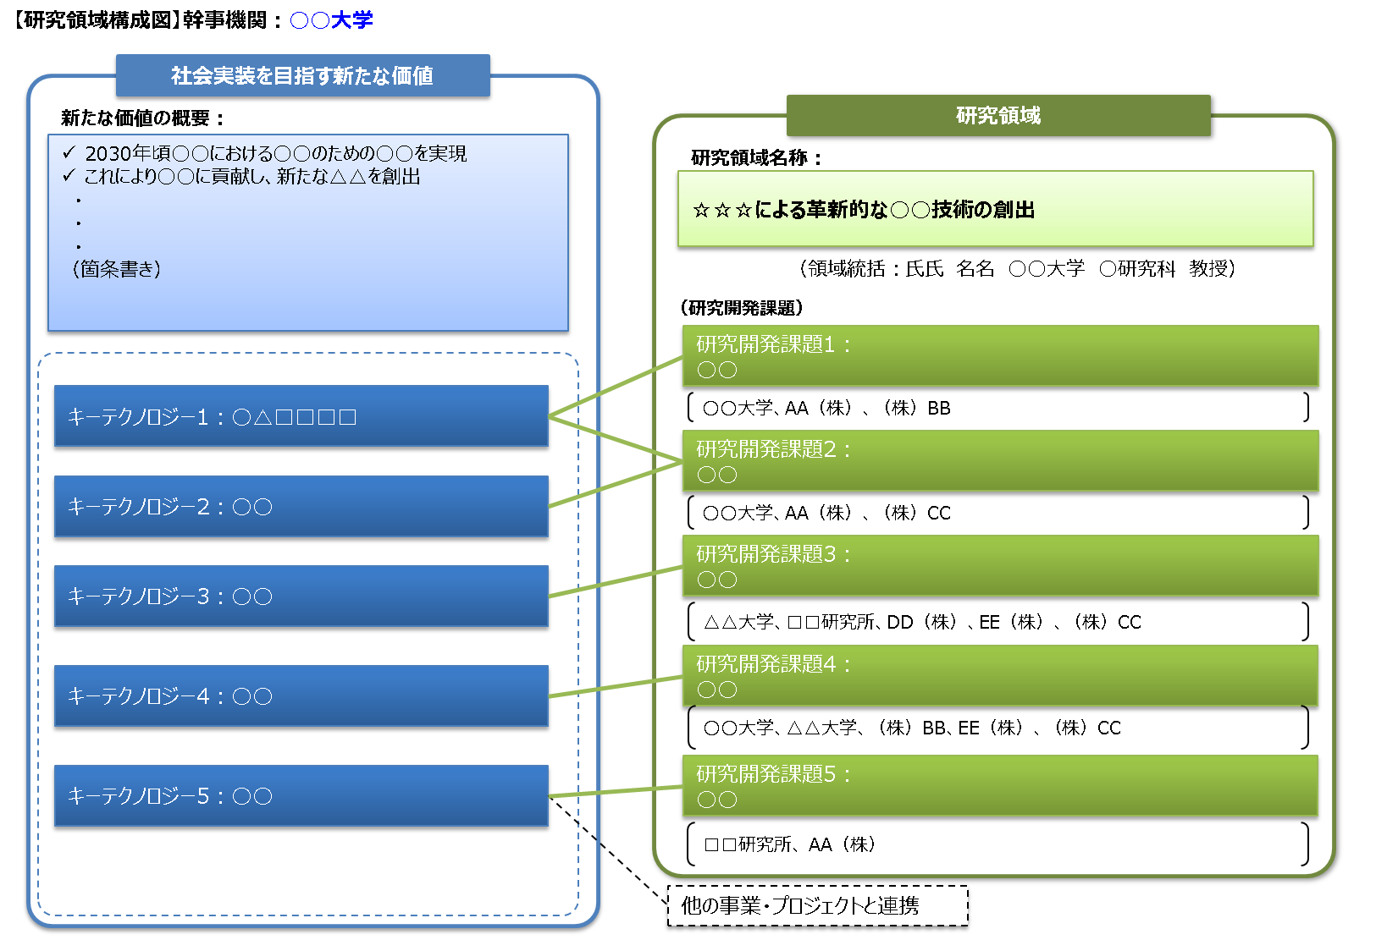

（2）キーテクノロジー
※ キーテクノロジー毎に2ページ以内で作成してください。
研究開発課題の詳細は、「8．研究開発計画」に記載してください。

①キーテクノロジー1：○○○○の確立
・達成すべき目標
※プロジェクト全体6年度の目標を記載してください。
※キーテクノロジーの内容と実現を目指す具体的な目標及び実現する時期について記載してください。
・キーテクノロジー設定の背景
※国内外の研究開発動向・ビジネス動向、関連業界の技術戦略を踏まえて検討し、本キーテクノロジーを設定した経緯・根拠を示してください。
※シナリオの実現にこのキーテクノロジーがどのように寄与するのか、何を実現するのに不可欠であるのか、参画する民間企業の期待とともに、簡潔に記載してください。
・目標を達成するために必要な方策
※上記目標を達成するために解決すべき技術的課題・問題点について抽出し、克服可能とする必要な方策について記載してください。
・実現の妨げと成り得る規制・制度面の障壁
※技術的課題の他、実現の妨げと成り得る規制・制度面の障壁があれば記載してください。

□ 技術的課題を解決するための研究開発課題1：○○
・研究開発代表者：氏氏 名名（○○大学 ○○研究科 教授）
・共同研究機関 ：○○大学、AA（株）、BB（株）、（株）CC

※ 詳細は、「8．研究開発計画」に記載してください。

□ 技術的課題を解決するための研究開発課題2：○○

※複数ある場合には追加してください。

②キーテクノロジー2：○○○○の精製
・達成すべき目標

・キーテクノロジー設定の背景

・目標を達成するために必要な方策

・実現の妨げと成り得る規制・制度面の障壁

□ 技術的課題を解決するための研究開発課題3：○○
・研究開発代表者：
・共同研究機関 ：

□ 技術的課題を解決するための研究開発課題4（調整中）：○○
※ 調整中の研究開発課題についても、記載可能です。
※ まだ全く調整されていない企業（「電機メーカーＡ」や「食品系会社Ｂ」など）を記載しないでください。

※ キーテクノロジーの数に応じて追加してください。

4．共創コンソーシアム

（1）共創コンソーシアムの体制
※ 幹事機関のプロジェクト担当組織・主な協力組織、主な運営部門、参画する大学等・民間企業名称と研究開発に携わる部門及び責任者名、委員会組織等とその役割を記載してください。
体制図は、別途「【計画様式1】別添」として提出してください。
※ 実施期間中の変更は適宜可能です。
（例）
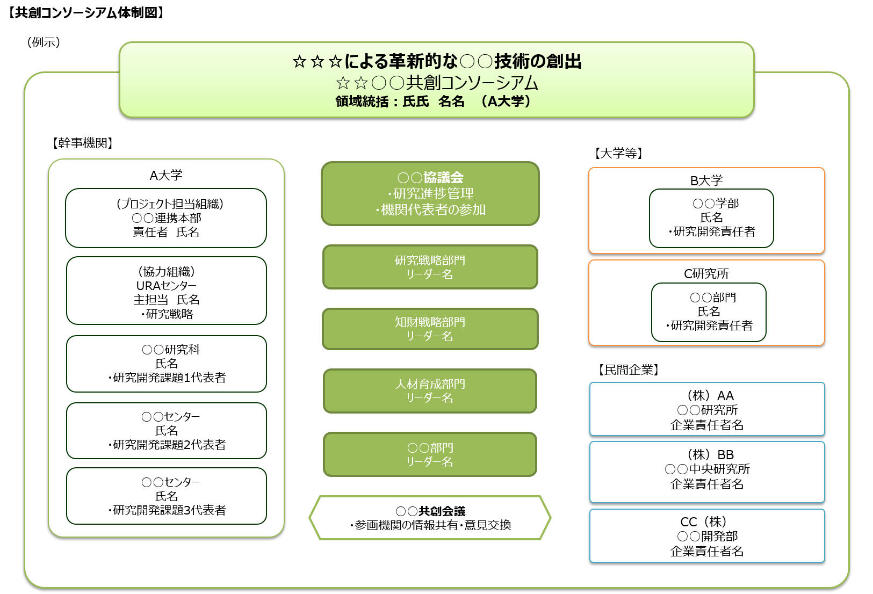
○○協議会
・○○のための委員会
・○○が参加

研究戦略部門
・○○を実施
・

知財戦略部門
・
・

人材育成部門
・
・
【活動状況の共有の仕組みについての方針】
※ 会議体の定期開催、グループウェアの利用等、共創コンソーシアムの活動状況を参画機関の間で共有する仕組みについての計画を記載してください。

※ 以下（2）～（6）について、5ページ程度で記載してください。
※ 「産学官連携による共同研究強化のためのガイドライン」（以下、ガイドラインという。）【http://www.mext.go.jp/b_menu/houdou/28/12/1380114.htm】に基づく産学連携マネジメント改革への取り組みについて、大学の現在の取組状況およびFSフェーズ終了時までの取組予定、プロジェクト全体6年度の目標をそれぞれの項目に記載してください。
具体的な計画がある場合はその内容及び実施時期を、具体的な計画がまだ明確でない場合は、取り組み方針や予定を記載してください。
※ いずれも、実施期間中に適宜変更可能です。

（2）産学共同研究における費用負担の適正化・管理業務の高度化
※ 大学等の民間企業の受け入れにおいて、現在の費用負担状況、およびこれから取り組む具体的な費用負担の計画（教員及び学生等の人件費の算定方法や間接経費を含めた共同研究に必要となる経費の算定方法を含む。）について記載してください。
※ 幹事機関のみならず、参画する他の大学等についても可能な限り方針を記載してください。

【これまでの取組状況】

【本プロジェクトでの新たな取組予定、目標】

（3）共創コンソーシアムにおける知的財産の取り扱いルールの方針
※ ガイドライン「３．（３）（３－１）知的財産の活用に向けたマネジメント強化」に基づき、非競争領域・競争領域の研究開発特性を踏まえ、民間企業が参画することへの価値を提供できる知的財産の取扱いルールを策定してください。なお、以下の事項を踏まえ、参画機関間で共有されている実施方針について記載してください。
・プロジェクト実施期間中の取り扱い方針
・プロジェクト終了後の取り扱い方針
（例）
    - フォアグラウンドIP（プロジェクトの実施により得られた知的財産権）の共創コンソーシアム内での無償を含む低廉実施又は期間や範囲を定めた優先実施等のルール
    - 不実施補償を求めないことを含む共有特許の柔軟性ある取扱いルール
    - バックグラウンドIP（プロジェクト開始前から保有していた知的財産権及びプロジェクト開始後に本プロジェクトとは関係なく取得した知的財産権）の本プロジェクトでの研究開発の推進を目的とした範囲における、プロジェクト期間中の無償実施等のルール
    - 特許の帰属先（幹事機関への集約か参画企業との共有か等）と、それに応じたライセンス方法や、関連経費の負担方法についての選択肢
    - 基本特許およびそれを中心とする特許群ごとに、展開先分野を切り分けてライセンスをする等の仕組み
    - 共創コンソーシアムに参画する大学等の知的財産ポリシーの統一化と、各大学等自身の知的財産ポリシーとの整合性の確保

※ また、各大学等の知的財産部門とどのような関係となるか、知財部門との関係・役割分担等の位置づけを明示してください。

【これまでの取組状況】

【本プロジェクトでの新たな取組予定、目標】

【大学の知財部門との関係・役割分担等】

（4）人材育成についての方針
※ 学生を含む若手が主体性をもって共同研究に参画し、学術論文の発表を可能とする産学共同のルール、営業秘密管理や知財管理における学生の研究者としての扱い、優秀な学生等の参画を促すためのインセンティブ（格別な経済的報酬等）等の構想
※ 参画した学生の就職先の自由度を確保する仕組み 等
※ 学位論文の作成・発表を可能とするなど、学位プログラムと連動した人材育成システム構築の構想を提案する場合は、その内容を記載してください。また、文部科学省の卓越大学院プログラムが採択され、OPERAと連携を予定している場合は、その連携の概要についても記載してください。

上記の連携がある場合は、学位論文の作成・発表を可能とすることを示す根拠資料（共創コンソーシアム規約、大学等と民間企業との合意文書、人材育成システムの構築に時間がかかる場合はその計画書等）を、プロジェクト開始後3ヶ月以内を目処に、そのコピーをJSTに提出していただきます。提出していただいたコピーはJST内で管理し、非公開とします。

【これまでの取組状況】

【本プロジェクトでの新たな取組予定、目標】

（5）機関連携・協力体制についての方針
※ 参画する大学等及び民間企業による組織横断的なチーム編成を可能とするクロスアポイントメント制度等の導入・活用の有無やその概要、人材交流の仕組み等
※ 参画機関の機器・施設を利用・共用する予定があれば、こちらに利用・共用計画等の詳細を記載してください。

（6）参画機関の管理方針
※ 新たな民間企業及び大学等をプロジェクトに呼び込むためのプロモーション活動及び参画機関の中途脱退を想定した参画機関の管理方針を記載して下さい。

（7）大学の運営方針と本プログラムとの整合性、支援体制
※ 研究領域・共創コンソーシアムの実現可能性や継続性を精査する観点から、本プログラムへの提案が、幹事機関となる大学の中長期的な構想においてどの様に位置付けられているのかを記載してください。
※ 大学全体のバックアップ体制（支援体制）を記載してください。

5．プロジェクト全体（6年度）の終了後における取組について

※ プロジェクト全体（6年度）の終了後に、研究領域・共創コンソーシアムをもとにして、新たな基幹産業の育成を引き続き図るための自立的で持続的な研究開発環境・研究開発体制・人材育成システムを持つプラットフォームの成長に向けた取組、キーテクノロジーの実現を目指す計画及びキーテクノロジーを新たな価値として社会実装する見通しについて記載してください。（図表を含めて2ページ程度）
※ 実施期間中は、適宜変更可能です。

6．参加者リストA（○年度）
※ 領域統括、共創コンソーシアム担当（部門責任者レベル）、研究開発責任者、研究開発課題代表者、企業責任者（当該企業の本プロジェクトにおける共同研究の責任者）について記載してください。
※ シナリオ作成に参画する人文・社会科学に係る研究者は、本リストに記載してください。
※ なお、研究開発課題を分担する研究者は「8．研究開発計画」参加者リストBに記載してください。
※ 幹事機関以外の大学等の参画がない場合は、該当行を削除してください。
※ 当該事業年度の参加者について記載してください。

区分 | 機関名
氏名 | 部署 役職 | プロジェクトでの役割 | エフォート※
幹事機関 | ○○大学
氏氏 名名 | ○○研究科 教授 | 領域統括 | ○％
○○ ○○ |  | 共創コンソーシアム  知財戦略リーダー | ○％
 |  | 共創コンソーシアム  研究戦略リーダー | ○％
 |  | 共創コンソーシアム  人材育成リーダー | ○％
 |  | 研究開発課題1代表者 | ○％
□□ □□ | ○○学部 教授 | 研究開発課題2代表者 | ○％
 |  | 研究開発課題3代表者 | ○％
 |  | 研究開発課題4代表者 | ○％
大学等 | □□□大学
氏氏 名名 | ○○研究科 教授 | 研究開発責任者  研究開発課題5代表者  【クロスアポイントメント等】 | ○％
民間企業 | 株式会社AA
 | ○○研究所 所長 | 企業責任者 | ○％
民間企業 | 株式会社BB
 |  | 企業責任者 | ○％
民間企業 | CC株式会社
 |  | 企業責任者 | ○％
※ 「エフォート」は、当該研究者の「全仕事時間に対する当該研究の実施に必要とする時間の配分割合」となります。なお、この「全仕事時間」には、研究活動にかかる時間のみならず、教育活動や管理業務等にかかる時間が含まれます。「8．研究開発計画」の参加者リストBのエフォートと齟齬がないように記載してください。1人の研究者が複数の課題に携わる際に、リストBでのエフォートの合計がリストAを超えないように注意してください。
※ クロスアポイントメント制度等を用いた参加者は、そのことが分かるよう、「プロジェクトでの役割」欄に【クロスアポイントメント】等と記載してください。

7．資金計画
【計画様式1】別紙（資金計画兼マッチングファンド申請書・報告書）」に記載。

※ FSフェーズの資金計画については、確定している（または確定予定のある）金額を記載してください。本格実施フェーズについては、予定金額を入れてもかもいません。
※ 各大学等の当該事業年度及び翌年度の金額は、契約書に反映されます。間違いのないように記載してください。なお、複数年度契約の年度更新時において、適宜、見直しは可能です。
※ 各大学等の間接経費率は原則30%で、各年度内では同一とします。間接経費率を変更したい場合は、JSTまでご相談ください。その際に間接経費率は30%を上限として設定し、当該記載を変更してください。
※ 記載方法や注意事項については、【計画様式1】別紙の個別シートにご確認ください。

8．研究開発計画
※ 研究開発課題について、具体的な研究開発内容を記載してください。
※ FSフェーズ終了時に達成すべき研究開発目標は定量的（評価指標、目標値）に設定してください（定量的な研究開発目標を採択時点で設定できない場合はその理由と設定予定時期を記載してください）。さらに、プロジェクト終了時に達成すべき研究開発目標及び目標達成に向けたアプローチについても、マイルストーンを明確にした上で可能な限り定量的に実施計画に反映してください。
※ 研究開発課題ごとに、国内外の研究開発動向や競合技術を具体的に示しつつ、それらに対するベンチマーキングの状況（当該研究開発の新規性・優位性）を示してください。
※ FSフェーズの資金計画については、確定している（または確定予定のある）金額を記載してください。本格実施フェーズについては、予定金額を入れてもかもいません。
※ 実施期間中の変更は可能です。

（1）研究開発課題1
① 基本情報
キーテクノロジー
課題名称 | ●●●
課題代表者 | 氏氏 名名  ○○大学 ○○研究科 教授
実施期間 | 2019年○月～○年○月
共同研究機関 | ○○大学、○○研究所、（株）AA、（株）BB、（株）CC  ※幹事機関も含めて、当該課題に参画する機関名を記載してください。

② 資金計画
［単位：円］※間接経費を含みます
※ 各企業から大学等への資金配分については、プロジェクトの配分ルール（共創コンソーシアムへプールして再配分等）により、大学等への個別配分額が記載できない場合は、「-」を記入してください。なお、資金の配分ルールの詳細については、「4．（2）産学共同研究における費用負担の適正化・管理業務の高度化」に記載してください。
※ 必要に応じて行を増減してください。
※ 【計画様式1】別紙（資金計画兼マッチングファンド申請書・報告書）の「研究開発課題資金計画」シートと齟齬がないように記載してください。

③ 目標
ア) プロジェクト全体（6年度）の終了時に達成すべき目標
※ キーテクノロジーの技術的課題を解決するため、本研究開発課題がプロジェクト終了時に達成すべき具体的な目標を定量的（評価指標、目標値）に定めてください。

イ) 2019年度目標（FSフェーズ1年目）
※ 当該事業年度の具体的な目標を定量的（評価指標、目標値）に定めてください。

ウ) 2020年度目標（FSフェーズ2年目）
※ 当該事業年度の具体的な目標を定量的（評価指標、目標値）に定めてください。

※ 以降毎事業年度、追記していきます。

④ 研究開発の現状および目標の新規性と優位性
※ これまでの研究開発成果を示した上で（参考文献も別添として提示してください）、FSフェーズ開始時点の研究開発状況を定量的に記載してください。
※ さらに、国内外の研究開発動向や競合技術・従来技術と比較した新規性・優位性について簡潔に記載してください。（ベンチマーク）

⑤ 具体的な課題解決策
※ 具体的な研究開発内容について記載してください。
※ ベンチマークの結果として、解決すべき課題がある場合には、その点を具体的に記載してください。
※ 研究開発の新しい方法論（たとえば、分野融合、技術統合、システム化、ICT 活用など）がある場合は具体的に記載してください。
※ 複数の機関で担当する場合は、それぞれが実施する研究分担内容を簡潔に記載してください。

※ 実施期間中の内容と、当該事業年度の内容（民間企業等については可能な範囲で記載してください。）
① プロジェクト全体（6年度）の研究開発内容
（課題1-1）○○大学
●●●・・・・・

（課題1-2）○○研究所
●●●・・・・・

（課題1-3）（株）AA
●●●・・・・・

（課題1-4）（株）BB
●●●・・・・・

② 2019年度（FSフェーズ1年目）の具体的な研究開発内容
（課題1-1）○○大学
●●●・・・・・

（課題1-2）○○研究所
●●●・・・・・

（課題1-3）（株）AA
●●●・・・・・

（課題1-4）（株）CC
●●●・・・・・

③ 2020年度（FSフェーズ2年目）の具体的な研究開発内容
（課題1-1）○○大学
●●●・・・・・

（課題1-2）○○研究所
●●●・・・・・

（課題1-3）（株）AA
●●●・・・・・

⑥ 参加者リストB（○年度）
※ 研究開発に参加する研究者について記載してください。ポスドク、学生等未定の場合は、想定人数を記載してください。
※ 当該事業年度の参加者としてください。

区分 | 機関名
氏名 | 部署 役職 | プロジェクトでの役割 | エフォート※
大学等 | ○○大学
氏氏 名名 | ○○研究科 教授 | 研究開発課題1代表者 | ○％
○○ ○○ | ○○センター 准教授 | 【クロスアポイントメント】 | ○％
科学 真子 | ○○センター 特任助教 | 【外部資金研究有】 | 50％
○○ ○○ | 博士課程 | 【民間資金】 | 80％
学生 | 博士課程 1名予定（○月頃） | 【民間資金】、RA
大学等 | ○○研究所
氏氏 名名 | ○○部門 研究員 | 研究開発責任者 | ○％
民間企業 | 株式会社AA
 | ○○研究所 所長 | 企業責任者 | ○％
民間企業 | 株式会社BB
 |  | 企業責任者 | ○％
※ 「エフォート」は、当該研究者の「全仕事時間に対する当該研究の実施に必要とする時間の配分割合」となります。なお、この「全仕事時間」には、研究活動にかかる時間のみならず、教育活動や管理業務等にかかる時間が含まれます。「6．参加者リストA」のエフォートと齟齬がないように記載してください。1人の研究者が複数の課題に携わる際に、リストBでのエフォートの合計がリストAを超えないように注意してください。
※ 【民間資金】による雇用者は、「プロジェクトでの役割」欄に、【民間資金】、RAと記載してください。なお、民間資金による学生のRA雇用は、公募時の要件ですので、要件を満たすように計画検討してください。本格フェーズへの移行評価で確認します。
※ クロスアポイントメント制度等を用いた参加者は、「プロジェクトでの役割」欄に、【クロスアポイントメント等】と、記載してください。
※ 別途申請（【計画様式6】外部資金活用申請書）により、当該年度において、OPERA雇用研究員等が外部資金による研究開発を行う場合は、「プロジェクトでの役割」欄に、【外部資金研究有】と、記載してください。

【補足事項】
○クロスアポイントメント制度等を用いた参加者
※ クロスアポイントメント制度等を用いて幹事機関または大学等に所属して研究する場合には、該当者の氏名・本リスト以外の所属機関名・部署・役職を記載してください。

氏氏 名名 ○○法人□□□研究所 □□部門 役職

○外部資金による研究開発を行う雇用研究員等
※ 別途申請により、OPERA雇用研究員等が外部資金による研究開発を行う場合は記載してください。

※ この他、参加者に関して補足すべき事項がありましたら記載してください。

（2）研究開発課題2

※ 研究開発課題に応じて項目を追加して、同様に記載してください。

9．研究開発予定表

（1）研究開発実施予定表
研究開発課題 | 課題の目標 | 担当機関 | 2019  年度 | 2020  年度 | 2021  年度 | 2022  年度 | 2023  年度 | 2024  年度
課題1●●● | 各研究開発課題の③目標ア）プロジェクト終了時に達成すべき目標の内容を簡潔に記載してください。 | ○○大学  ○○研究所  （株）AA  （株）BB |  | ◆MS1-1 |  |  | ◆MS1-2
課題2●●● |  | ○○大学  （株）AA  （株）BB |  |  |  |  | ◆MS2-2
課題3●●● |  | ○○大学  CC（株） |  |  | ◆MS3-1 |  |  | ◆MS3-2
課題4●●● |  | ○○大学  （株）AA  （株）BB |  |  | ◆MS4-2 |  | ◆MS4-3
･･･ | ･･･
※ マイルストーン（MS1-1、MS1-2、・・・）
・MSとは「これが達成できないと次へ進めない」、「次へ進むべきではない」進捗の達成目標とします。
・研究開発課題毎に1箇所以上は設定してください。
・課題別に時系列順でMS1、MS2、MS3、・・・としてください。
・達成目標（課題の目標）は、定量的に記載してください。

（2）マイルストーンの内容
課題番号 | MS  番号 | 達成  時期 | 目標値 | 達成方法、実施内容
課題1 | MS1-1 | 2020 2Q |  | ○○条件下において△△の値を□□以上とする。
 | MS1-2 | 2022 3Q
課題2 | MS2-1 | 2019 1Q
 | MS2-2 | 2023 4Q
課題3 | MS3-1 | 2022 1Q
 | MS3-2 | 2024 2Q
課題4 | MS4-1 | 2020 4Q
･･･ | ･･･
※ 時期は四半期程度の目安としてください。
※ なお、研究開発の進捗状況、国内外の研究開発動向に応じて変更することは可能とします。

10．特殊用語等の説明

用語 | 説明
※本計画書で使用している業界用語、専門用語及び略語等の特殊用語のうち、研究開発を総合的に把握するうえで必要と思われる用語について、わかりやすく簡単に解説を記入してください。
※必要に応じて行を追加してください。

